**Последовательное и параллельное соединение проводников**

Для каждой задачи начертите электрическую схему.

1. Два проводника с сопротивлением 3 Ом и 6 Ом соединены последовательно. Сила тока в цепи равна 3 А. Определить сопротивление цепи, напряжение всего участка цепи и напряжение на каждом проводнике.
2. Две одинаковые лампочки, рассчитанные на 220 В каждая, соединены последовательно и включены в сеть напряжением 220 В. Под каким напряжением будет находиться каждая лампа?
3. Два проводника соединены последовательно. Сопротивление одного проводника R = 2 Ом, другого R= 3 Ом. Показание амперметра, соединённого с первым проводником, I= 0,5 Ом. Определить силу тока, текущего через второй проводник, общую силу тока в цепи, общее напряжение цепи.
4. Определите общее сопротивление, если каждый резистор 2 Ом. Чему равно напряжение, если сила тока в цепи 10 А.

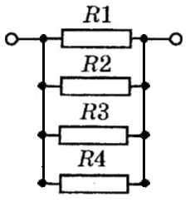

1. Определите общее сопротивление, если первое сопротивление 3 Ом, а второе 1 Ом. Определите силу тока в цепи, если напряжение в цепи 36 В.

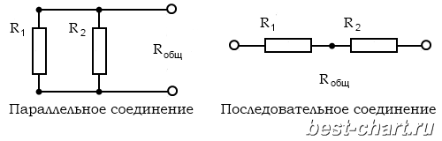

1. Составьте условие задачи по электрической схеме и решите ее.

